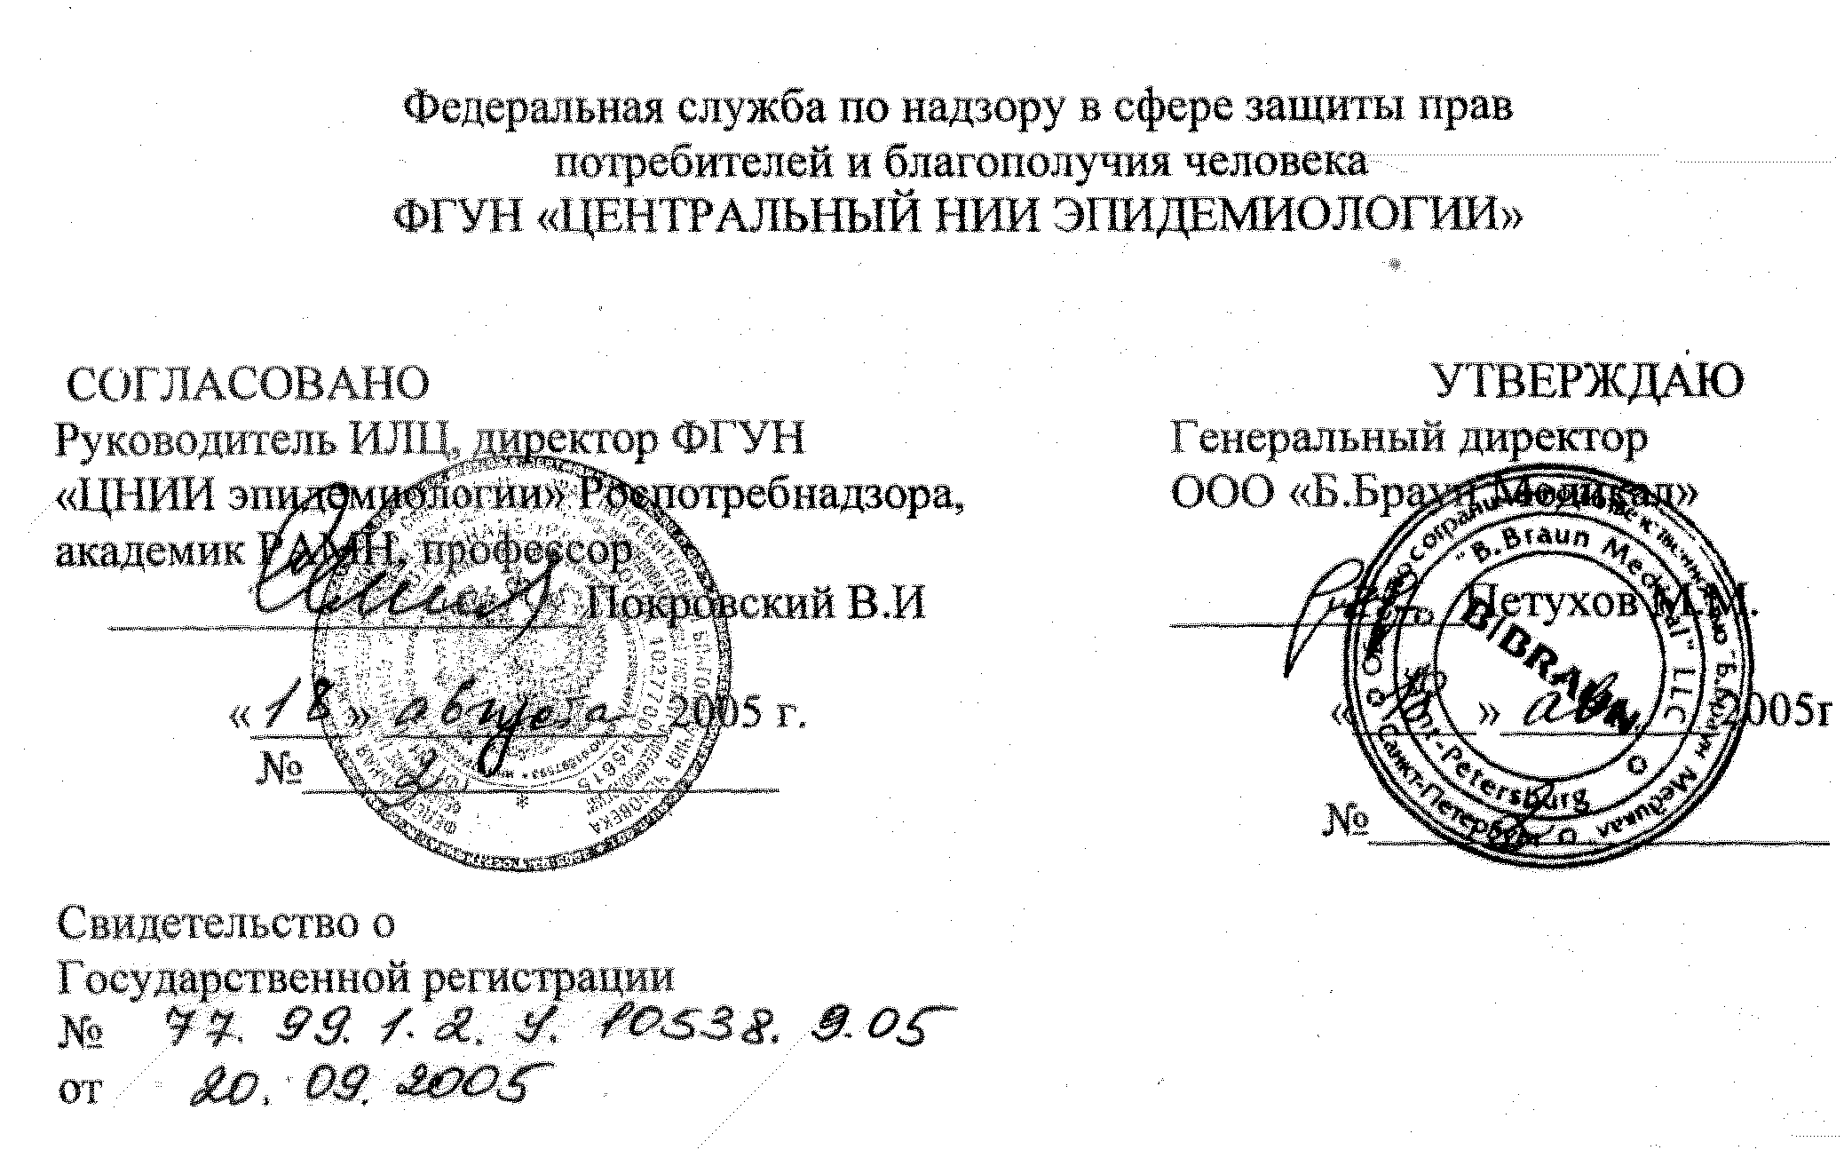
ИНСТРУКЦИЯ
по применению дезинфицирующего средства "Стабимед "
фирмы " Б.Браун Медикал А.Г. "

Москва, 2005

ИНСТРУКЦИЯ
по применению дезинфицирующего средства "Стабимед " фирмы " Б.Браун Медикал А.Г.
для дезинфекции и предстерилизационной очистки изделий медицинского назначения
Инструкция разработана ИЛЦ ФГУН «Центральный научно-исследовательский институт эпидемиологии» Роспотребнадзора (ФГУН ЦНИИЭ Роспотребнад-зора), г. Москва; ИЛЦ НИИ вирусологии им. Д.И. Ивановского РАМН, г.Москва (НИИ вирусологии им. Д.И.Ивановского РАМН).
Авторы: Семина Н.А., Чекалина К.И., Минаева Н.З., Красюк Г.К., Михеева И.В.(ФГУН ЦНИИЭ Роспотребнадзора); Носик Н.Н., Носик Д.Н., Исаева Е.И., Калнина Л.Б., Кондрашина Н.Г. (НИИ вирусологии им. Д.И.Ивановского РАМН).
Инструкция предназначена для персонала лечебно-профилактических учреждений, работников дезинфекционных станций, центров государственного санитарно-эпидемиологического надзора и других учреждений, имеющих право заниматься дезинфекционной деятельностью.
1. ОБЩИЕ СВЕДЕНИЯ
1.1.Дезинфицирующее средство «Стабимед» фирмы " Б.Браун Медикал А.Г. ",(далее средство «Стабимед») представляет собой концентрат в виде прозрачной жидкости сине-зеленого цвета, со специфическим запахом отдушки. Средство содержит в качестве действующего вещества лаурилпропилендиамин(20,0±1,0%) и другие функциональные компоненты. рН средства - 9,9 -10,2.
- Средство выпускается в виде концентрата в полиэтиленовых флаконах 0,1 л,1,0 л и канистрах по 5,0 л. Средство транспортируют всеми доступными видами транспорта, действующими на территории России в соответствии с правилами перевозки грузов, действующими на этих видах транспорта, гарантирующими сохранность продукции и тары в герметично закрытых оригинальных емкостях производителя.
- Срок годности средства в невскрытой упаковке фирмы-изготовителя при условии хранения в защищенном от света месте при комнатной температуре +25±5°С составляет 2 года, срок годности рабочих растворов в плотно закрытых емкостях — 14 дней.
- Средство обладает бактерицидными (в том числе туберкулоцидными), вирулицидными (в том числе в отношении возбудителей полиомиелита, гепатита В и ВИЧ-инфекции) и фунгицидными (в отношении грибов рода кандида и трихофитон) свойствами, а также моющими свойствами.
- Средство «Стабимед» по параметрам острой токсичности по ГОСТ 12.1.007-76 относится к 3 классу умеренно опасных веществ при введении в желудок и к 4 классу малоопасных соединений при нанесении на кожу, при парентеральном введении – к 3 классу умеренно токсичных веществ, к 4 классу малоопасных соединений при однократном ингаляционном воздействии в виде паров, оказывает местной раздражающее действие на кожу и на слизистые оболочки глаз, обладает сенсибилизирующим действием.
- Средство «Стабимед» предназначено для:
дезинфекции, в том числе совмещенной с предстерилизационной очисткой ручным способом изделий медицинского назначения (включая хирургические и стоматологические инструменты);дезинфекции, совмещенной с предстерилизационной очисткой механизированным способом (с использованием УЗО) изделий медицинского назначения (включая хирургические и стоматологические инструменты);
дезинфекции высокого уровня жестких и гибких эндоскопов и инструментов к ним
в ЛПУ при вирусных(включая полиомиелит, гепатит В и ВИЧ-инфекцию), бактериальных (включая туберкулез) и грибковых инфекциях.
2. ПРИГОТОВЛЕНИЕ РАБОЧИХ РАСТВОРОВ
Рабочие растворы средства готовят в стеклянных, эмалированных (без повреждения эмали), пластмассовых емкостях путем добавления соответствующих количеств средства к питьевой воде комнатной температуры (табл. 1).
Таблица 1 Приготовление рабочих растворов средства
Концентрация рабочего раствора, % |  | Количество (мл) средства и воды, необходимые для приготовления
по препарату | по ДВ (лаурилпро-пилендиамин) | 1 л рабочего раствора |  | 10 л рабочего раствора
 |  | Средство | Вода | Средство | Вода
2,0 | 0,4 | 20 | 980 | 200 | 9800
3,0 | 0,6 | 40 | 960 | 400 | 9600
3. ПРИМЕНЕНИЕ СРЕДСТВА ДЛЯ ДЕЗИНФЕКЦИИ ИЗДЕЛИЙ МЕДИЦИНСКОГО НАЗНАЧЕНИЯ
3.1. Дезинфекцию изделий медицинского назначения, совмещенную с предстерилизационной очисткой ручным способом проводят в пластмассовых или эмалированных (без повреждения эмали) емкостях. Изделия полностью погружают в раствор, заполняя им полости и каналы. Разъемные изделия погружают в раствор в разобранном виде. Изделия, имеющие замковые части, погружают раскрытыми, предварительно сделав ими в растворе несколько рабочих движений для раствора в труднодоступные участки изделий в области замковой части. Толщина слоя раствора над изделиями должна быть не менее 1 см. По окончании обработки изделия ополаскивают проточной питьевой водой в течение 5 минут. Дезинфекцию изделий проводят по режимам, указанным в табл. 2 и 3.
Рабочие растворы средства для обработки ручным способом можно применять многократно, но не дольше, чем в течение срока годности (14 дней), если их внешний вид не изменился. При появлении первых признаков изменения внешнего вида (изменение цвета, помутнение раствора и т.п.) раствор необходимо заменить.
Таблица 2 Режимы дезинфекции растворами средства «Стабимед» изделий медицинского назначения при вирусных, бактериальных (включая туберкулез) и грибковых инфекциях
Объект обеззараживания | Концентрация раствора по препарату, % | Время обеззараживания, мин. | Способ обеззараживания
Изделия медицинского назначения, в том числе стоматологические инструменты | 2,0 | 60 | Погружение
 | 3,0 | 30
Таблица 3 Режимы дезинфекции, совмещенной с предстерилизационной очисткой, изделий медицинского назначения (кроме эндоскопов и инструментов к ним) растворами средства «Стабимед» ручным способом
Этапы  обработки | Режимы обработки
Этапы  обработки | Концентрация  рабочего раствора  (по препарату),  % | Температура  рабочего  раствора,  °С | Время  выдержки/  обработки,  мин
Замачивание** изделий при полном погружении их в рабочей раствор средства и заполнении им полостей и каналов | 2,0 | Не менее 18 | 60
 | 3,0 | То же | 30
Мойка каждого изделия в том же растворе, в котором осущест-  вляли замачивание, при помощи ерша или марлевой ((тканевой)  салфетки, каналов - с помощью шприца или электроотсоса:  - изделий, не имеющих замко-  вых частей, каналов или полостей; изделий, имеющих замковые части, каналы или по-  лости | В соответствии
 | с концентрацией раствора,  использованного на этапе замачивания | Не менее 18
 |  |  | 0,5
 |  |  | 1,0
Ополаскивание  проточной питьевой водой | Не нормируется |  | 5,0
Ополаскивание дистиллированной водой (каналы - с помощью шприца или электроотсоса)
 | Не нормируется
 |  |  | 0,5
Примечание: ** на этапе замачивания изделий в рабочем растворе обеспечивается их дезинфекция при вирусных, бактериальных (включая туберкулез) и грибковых. Кандидозы, дерматофитии) инфекциях.
3.2. Дезинфекцию изделий медицинского назначения, совмещенную с предстерилизационной очисткой механизированным способом, проводят раствором средства «Стабимед» в сочетании с ультразвуком в ультразвуковых мойках (типа УЗО-«МЕДЭЛ», УВ-1 «Ультраэст» и т.п.) в соответствии с Руководствами по эксплуатации аппаратов.
Режимы дезинфекции, совмещенной с предстерилизационной очисткой изделий медицинского назначения, кроме эндоскопов и инструментов к ним представлены в табл.4.
Таблица 4Режимы дезинфекции, совмещенной с предстерилизационной очисткой механизированным способом изделий медицинского назначения раствором средства «Стабимед»
Объект обработки | Концентрация рабочего раствора, %(по препарату) | Время обеззараживания, мин | Способ обеззараживания
Изделия медицинского назначения из различных материалов - не имеющие замковых частей, каналов или полостей; - имеющие замковые части, каналы или полости; стоматологические изделия.* | 2,0 | 15 | Погружение в рабочий раствор средства с последующей ультразвуковой обработкой
Примечание: * - обеспечивается дезинфекция в отношении возбудителей бактериальных (включая туберкулез), вирусных и грибковых инфекций.
Изделия погружают в рабочий раствор сразу же после их применения (не допуская подсушивания). Разъемные изделия погружают в ультразвуковые ванны в разобранном виде. Изделия, имеющие замковые части, погружают раскрытыми, предварительно сделав ими в растворе несколько рабочих движений для лучшего проникновения раствора в труднодоступные участки изделий. Во время дезинфекционной выдержки каналы и полости должны быть заполнены (без воздушных пробок) раствором средства. Толщина слоя раствора над изделиями должна быть не менее 1 см. Емкости с изделиями должны быть закрыты крышками.
После окончания дезинфекционной выдержки изделия извлекают из емкости с раствором и отмывают их от остатков средства проточной питьевой водой в течение 5 мин. Каналы промывают с помощью шприца или электроотсоса (в течение минимум 1 мин).
Для дезинфекции, совмещенной с предстерилизационной очисткой изделий медицинского назначения механизированным способом растворы средства можно использовать многократно (в течение 14 дней), если их внешний вид не изменился. При появлении первых признаков изменения внешнего вида (изменение, цвета, помутнение раствора и т.п.) раствор необходимо заменить.
3.3. Качество предстерилизационной очистки изделий оценивают путем постановки азопирамовой или амидопириновой пробы на наличие остаточных количеств крови. Постановку амидопириновой пробы осуществляют согласно; Методике, изложенной в «Методических указаниях по предстерилизационной очистке изделий медицинского назначения» (№ 28-6/13 от 08.06.82г.), азопирамовой пробы - согласно изложенному в методических указаниях «Контроль качества предстерилизационной очистки изделий медицинского назначения с помощью реактива азопирам» (№ 28-6/13 от 25.05.88г.).
Контролю подлежит 1% одновременно обработанных изделий одного наименования (но не менее трех изделий). При выявлении остатков крови (положительная проба) вся группа изделий, от которой отбирали изделия для контроля, подлежит повторной обработке до получения отрицательного результата.
3.4. Эндоскопы и инструменты к ним, предназначенные для нестерильных эндоскопических манипуляций подлежат дезинфекции высокого уровня (ДВУ). Перед ДВУ изделия подвергают предварительной и предстерилизационной очистке (см. Санитарно-эпидемиологические правила «Профилактика инфекционных заболеваний при эндоскопических манипуляциях» - СП 3.1.1275-03.) специально предусмотренными для этой цели зарегистрированными средствами в соответствии с утвержденными Инструкциями по использованию. Обработку эндоскопов и инструментов к ним проводят в стерильных эмалированных (без повреждения эмали) или пластмассовых емкостях, закрывающихся крышками. Перед погружением с удаляют остатки влаги (высушивают). Изделия погружают в раствор средства, заполняя им все полости и каналы с помощью шприца или электроотсоса, добиваясь полного контакта поверхностей изделия с раствором. Режим проведения ДВУ эндоскопов и инструментов к ним представлен в табл.5.
По окончании дезинфекционной выдержки изделия из дезинфицирующего раствора извлекают, удаляя с помощью стерильного шприца или специального устройства остатки раствора из полостей и каналов эндоскопа путем прокачивания воздуха. Продезинфицированный эндоскоп переносят в емкость со стерильной питьевой или дистиллированной водой для отмыва от остатков средства. Каналы эндоскопов промывают струей воды с помощью шлангов для промывания каналов и специального устройства (инжектора) или с помощью шприца (не менее 20 мл).
Отмыв, осуществляют под проточной водой в течение минимум 5 минут.
Полости и каналы эндоскопа по завершении промывания просушивают посредством продувки воздухом. Продезинфицированные и промытые эндоскопы хранят, соблюдая правила асептики, исключающие вторичную контаминацию микроорганизмами.
Таблица 5Режим дезинфекции высокого уровня гибких и жестких эндоскопов и инструментов к ним раствором средства «Стабимед» ручным способом
Этапы при проведении обработки | Режимы обработки
 | Концентрация рабочего раствора (по препарату), % | Температура рабочего раствора, °С | Время выдержки/ обработки, мин
Замачивание* изделий (у не полностью погружаемых эндоскопов- их рабочих частей, разрешенных к погружению) при полном погружении в рабочий раствор средства и заполнении им полостей и каналов | 3,0 | Не менее 18 | 15
Мойка каждого эндоскопа в том же растворе, в котором проводили замачивание: Гибкие эндоскопы: • инструментальный канал очищают щеткой для очистки инструментального канала; • внутренние каналы промывают при помощи шприца или электроотсоса; • наружную поверхность моют при помощи марлевой (тканевой) салфетки. Жесткие эндоскопы: • каждую деталь моют при помощи ерша или марлевой (тканевой) салфетки; • каналы промывают при помощи шприца. | 3,0 | Не менее 18 | 2,0  1,0  2,0  2,0
Ополаскивание проточной питьевой водой (каналы - с помощью шприца или элекгооотсоса) | не нормируется |  | 5,0
Ополаскивание дистиллированной водой (каналы - с помощью шприца или электроотсоса) | не нормируется |  | 1.0
4. МЕРЫ ПРЕДОСТОРОЖНОСТИ
4.1Все работы со средством и его растворами проводить, защищая кожу рук резиновыми перчатками
4.2.Избегать попадания средства на кожу и в глаза.
4.3.Емкости для обработки изделий медицинского назначения должны быть закрыты
4.4.Средство хранить отдельно от лекарственных препаратов, в местах недоступных детям.
4.5.При случайной утечке средства следует использовать индивидуальную защитную одежду, сапоги, перчатки резиновые или из полиэтилена, защитные очки. При уборке пролившегося средства его следует адсорбировать удерживающим жидкость веществом (песок, опилки), и разбавить разлившееся средство большим количеством воды.
4.6.Не допускать попадания неразбавленного средства в точные/поверхносгные или подземные воды и в канализацию!
5. МЕРЫ ПЕРВОЙ ПОМОЩИ ПРИ СЛУЧАЙНОМ ОТРАВЛЕНИИ
- При попадании средства на кожу смыть его водой.
- При попадании средства в глаза следует немедленно промыть их под струей воды в течение 10-15 минут, при появлении гипермии закапать 30% раствор сульфацила натрия. При необходимости обратиться к врачу.
- При попадании средства в желудок дать выпить пострадавшему несколько стаканов воды с 10-20 измельченными таблетками активированного угля. Рвоту не вызывать! При необходимости обратиться к врачу.
6. ФИЗИКО-ХИМИЧЕСКИЕ И АНАЛИТИЧЕСКИЕ МЕТОДЫ КОНТРОЛЯ КАЧЕСТВА СРЕДСТВА
6.1. Согласно спецификации фирмы-изготовителя, средство «Стабимед» контролируется по следующим показателям качества: внешний вид концентрата, внешний вид 1,0% водного раствора, запах 1 % водного раствора, показатель активности водородных ионов концентрата средства и 1,0% водного раствора средства (рН), относительная плотность при 20°С.
Таблица 6. Показатели качества дезинфицирующего средства «Стабимед»

№ п/п | Наименование показателя | Нормы | Методы контроля
1. | Внешний вид концентрата | Прозрачная жидкость, сине-зеленого цвета | П.п.6.1.1.
2. | Внешний вид 1,0% водного раствора | Прозрачная жидкость | П.п.6.1.1.
3. | Запах 1,0% водного раствора | Специфический, отдушки | П.п.6.1.1.
4. | Показатель активности водородных ионов концентрата средства (рН) | 9,9-10,2 | П.п.6.1.2.
5. | Показатель активности водородных ионов 1,0% водного раствора средства  ML | 8,7 - 9,2 | П.п.6.1.2.
6. | Плотность при 20°С, г/см³ | 0,970 - 0,990 | П.п.6.1.3.
В табл.6 представлены контролируемые показатели и нормативы по каждому из них.
Физико-химические методы контроля качества средства представлены фирмой-изготовителем "Б. Браун Медикал А.Г. ", Германия.
6.1.1.Определение внешнего вида и запаха.
Внешний вид средства оценивают визуально. Для этого около 25 см³ средства наливают через воронку В-36-80ХС ГОСТ 25336 в сухую пробирку П2Т-31-115ХС ГОСТ 25336 и рассматривают в проходящем свете.
Запах определяют органолептически.
6.1.2.Определение показателя активности водородных ионов, рН.
Определение показателя активности водородных ионов, рН, проводят по ГОСТ Р 50550 потенциометрическим методом.
бЛ.З.Определениеплотностипри20°С,г/см³.
Определение плотности проводят по ГОСТ 18995.1.-73 гравиметрическим методом с помощью ареометра по ГОСТ 18995.1-73 "Продукты химические жидкие. Методы определения плотности.

